NAND FLASH CONTROLLER

TITLE | Nand flash controller
Date | 2006/9/20
Author | thlee

- NAND FLASH Controller Features

  - APB Interface.
  - NAND Boot support
  - 8/16bit NAND Flash Interface.
  - 512 byte ECC support
  - Max 2 chip NAND Flash memory(chip selector is 2)
  - Read/Erase/Program support
  - 32Mbyte~2Gbyte Flash memory support
  - DMA Request support
  - Using Command FIFO,DATA FIFO

- Block Diagram

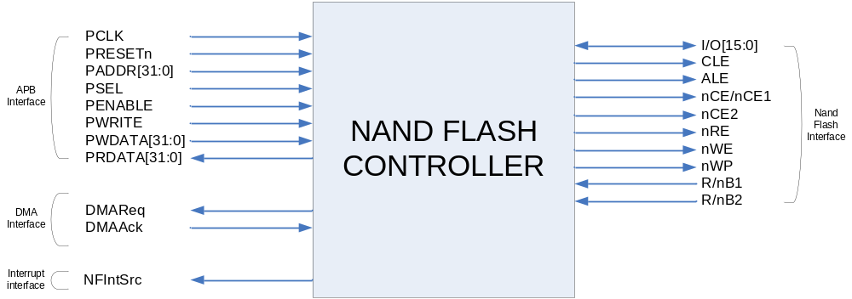

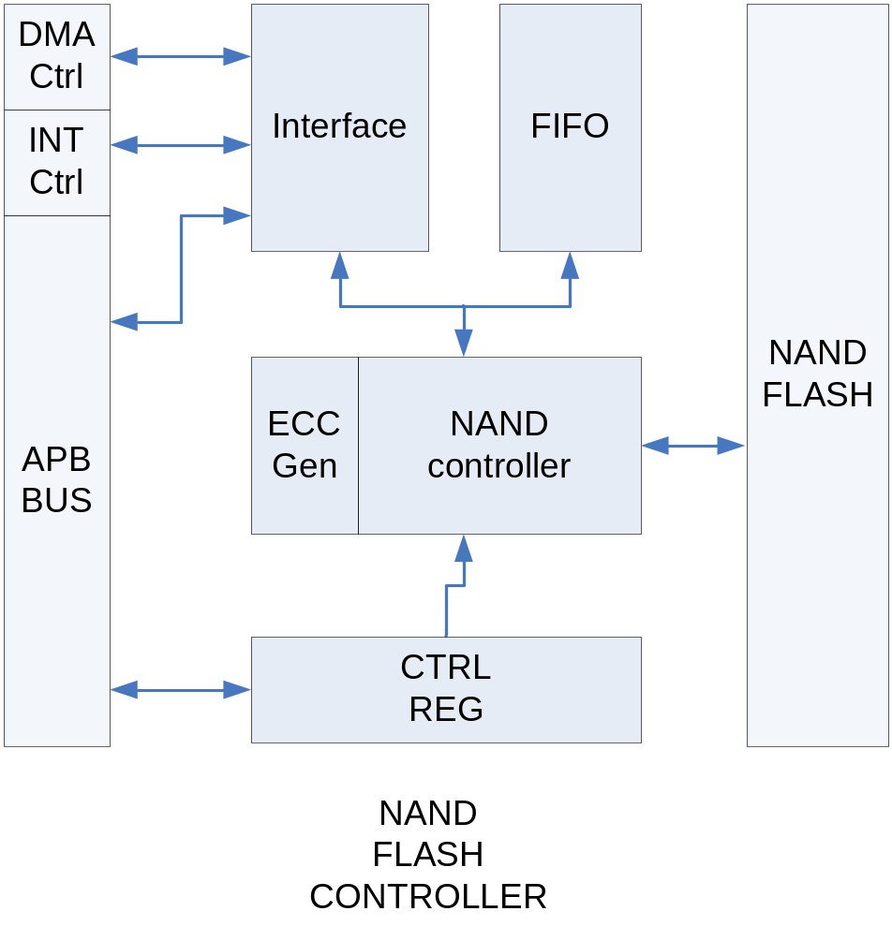

- Timing

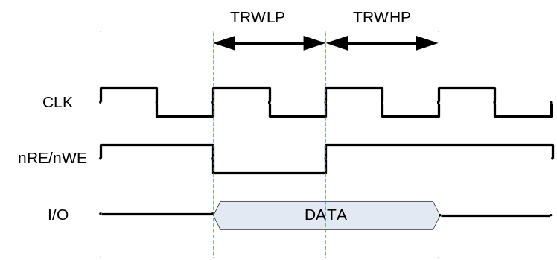
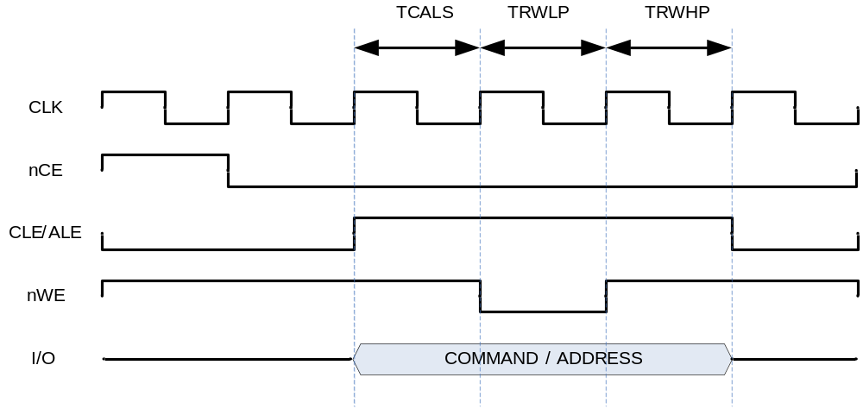

- Nand Spare Area
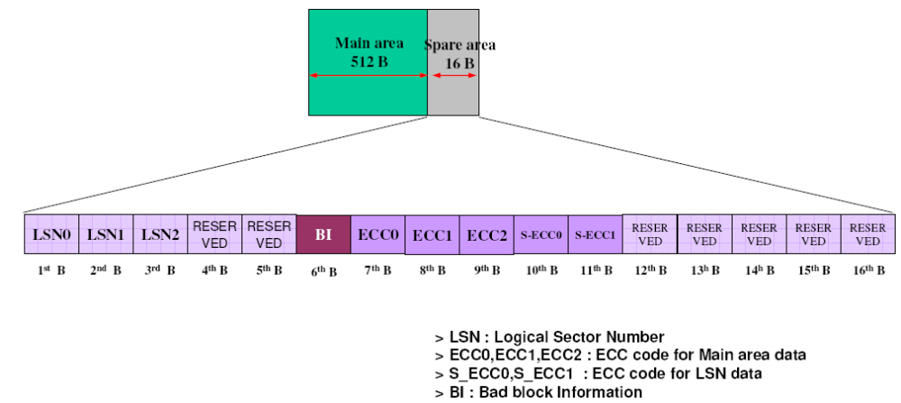

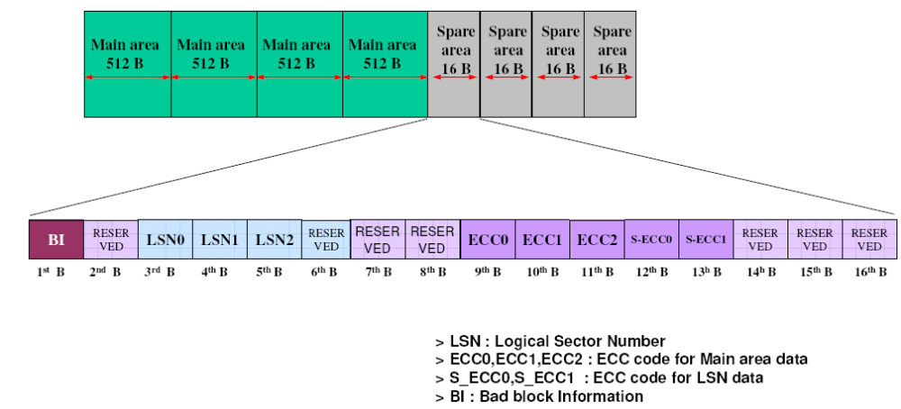

- Ecc 알고리즘
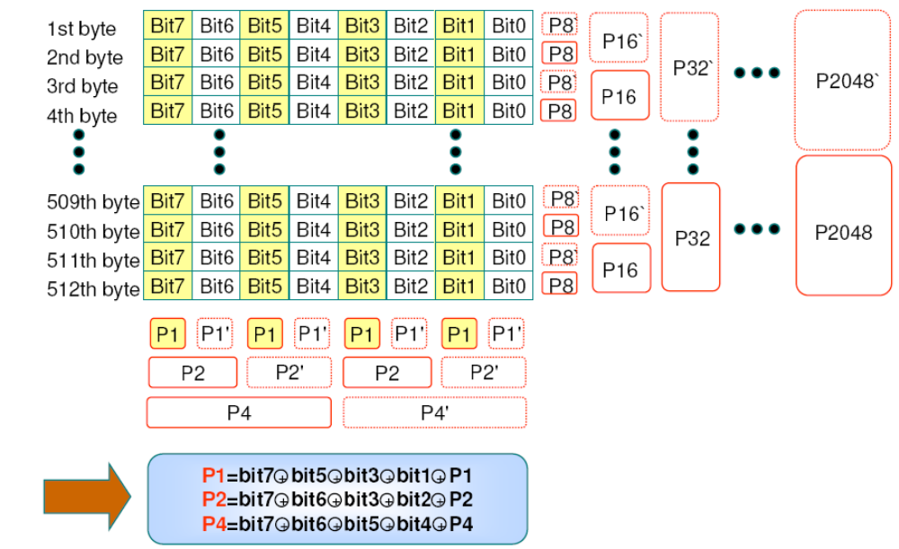

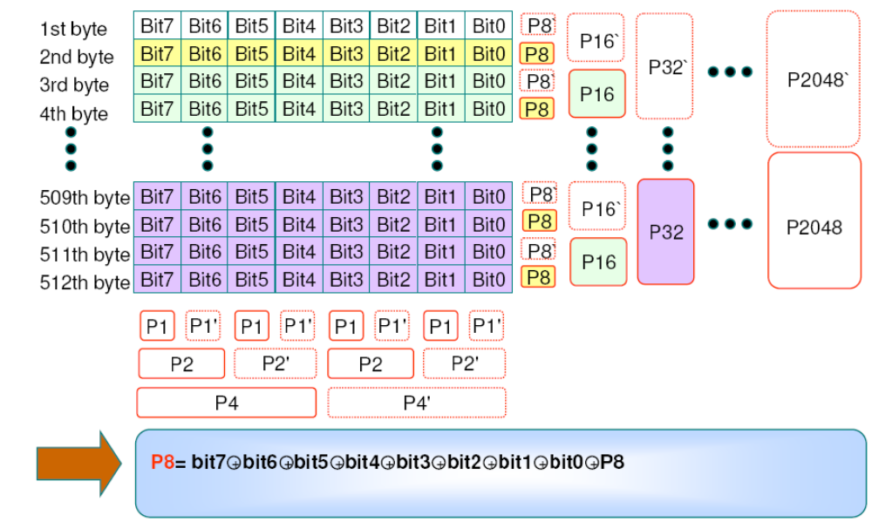

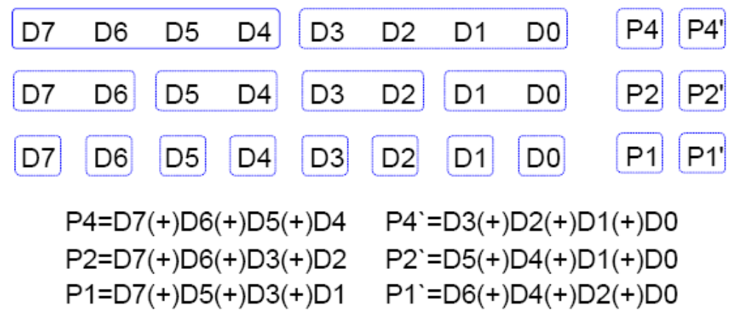

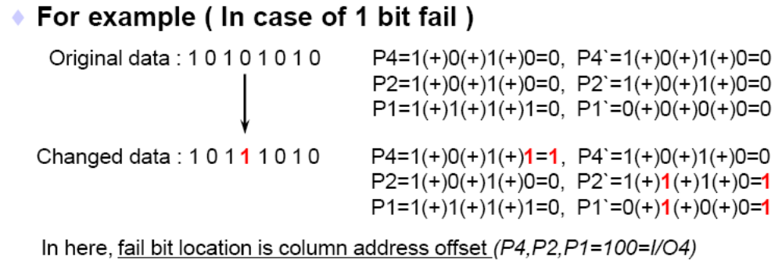

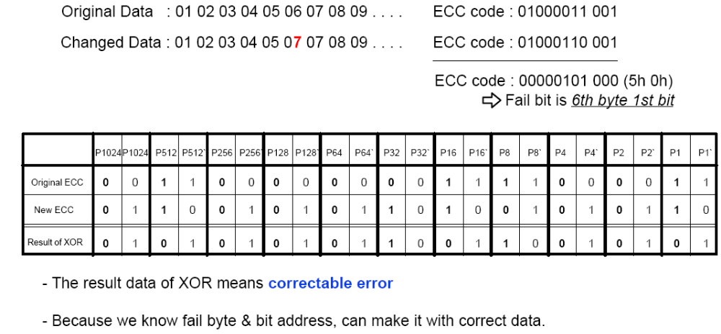
- Interface

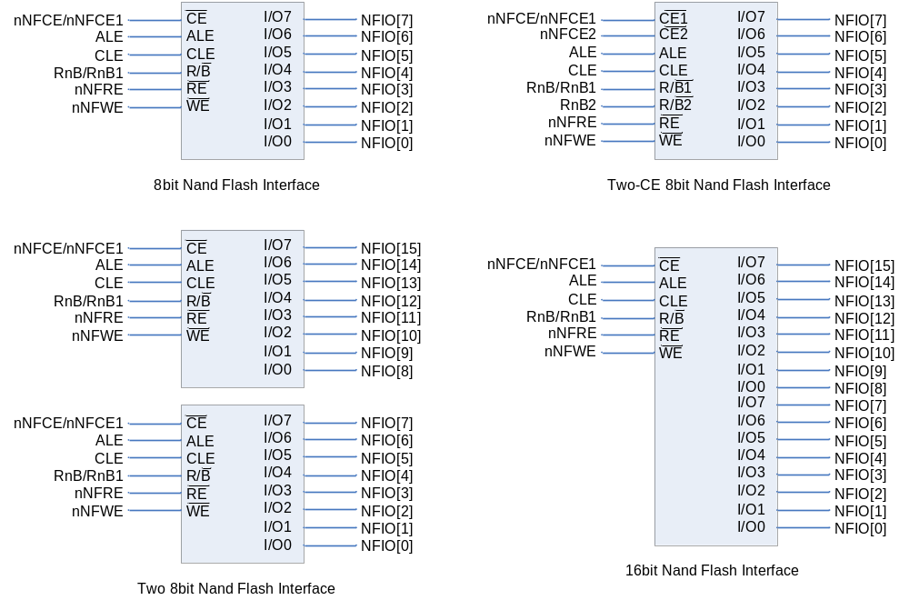

- Register specification

Register | Description | Offset | Access
NFOPER | Nand Flash Command register | 0x00 | R/W
NFDATA | Nand Flash Data register | 0x04 | R/W
NFCONF | Nand Flash Control register | 0x08 | R/W
NFCTRL | Nand Flash Control register | 0x0c | R/W
NFSTAT | Nand Flash Status register | 0x10 | R/W
ECCSECTOR0 | Nand Flash Ecc sector0 register | 0x14 | R
ECCSECTOR1 | Nand Flash Ecc sector1 register | 0x18 | R
ECCSECTOR2 | Nand Flash Ecc sector2 register | 0x1c | R
ECCSECTOR3 | Nand Flash Ecc sector3 register | 0x20 | R
ECCSECTOR4 | Nand Flash Ecc sector4 register | 0x24 | R
ECCSECTOR5 | Nand Flash Ecc sector5 register | 0x28 | R
ECCSECTOR6 | Nand Flash Ecc sector6 register | 0x2c | R
ECCSECTOR7 | Nand Flash Ecc sector7 register | 0x30 | R
SECCSECTOR0 | Nand Flash spare Ecc sector0 register | 0x34 | R
SECCSECTOR1 | Nand Flash spare Ecc sector0 register | 0x38 | R
SECCSECTOR2 | Nand Flash spare Ecc sector0 register | 0x3c | R
SECCSECTOR3 | Nand Flash spare Ecc sector0 register | 0x40 | R
SECCSECTOR4 | Nand Flash spare Ecc sector0 register | 0x44 | R
SECCSECTOR5 | Nand Flash spare Ecc sector0 register | 0x48 | R
SECCSECTOR6 | Nand Flash spare Ecc sector0 register | 0x4c | R
SECCSECTOR7 | Nand Flash spare Ecc sector0 register | 0x50 | R
ECCERR | Nand Flash Ecc Error register | 0x54 | R

OPERATION Register
하나의 command를 수행하는데 최대 3Word로 구성할수 있다 1st word는 Operation의 Information을 가지는 Word이고 2nd word는 data transfer size이고 3rd,4th Word는 command 와 address의 조합이다.

REGISTER | Offset |  | R/W | Description | Reset Value
NFOPER | 0x00 |  | R/W | Nand flash data register | 0x00000000
NFOPER | BIT | Description |  |  | Reset Value
NFOPER | [31:0] | Operation information

Information 1st WORD 구성
 | BIT | Description | Reset Value
ChipSel | [31] | 0: chip 0 select 1:chip1 select | 0
RnBWait | [30] | Enable되면 command Queue의 다음 command set이 RnB의 Rising edge에서 시작된다.  0: Disable 1: Enable | 0
AutoRdStat | [29] | Auto read status  0:Auto Read Status Disable  1:Auto Read Status Enable | 0
DataSize | [28:17] | DATA Transfer size  한 page에서 R/W할 Data Size 지정한다.  IOWidth(8bit)이면 byte단위,IOWidth(16bit) halfword)단위  Read 시 DataSize를 0으로 셋팅하면 nRE신호가 계속 발생한다 즉 cache read(중간에 cmd를 주지 않는)시 0으로 셋팅한다 | 외부핀  Page size  설정에  따른다.
OpMode | [16:14] | 000: read data 001: read status  010: read ID 011: write data  100: Cell write 101:continue  others: NOP  continue=>조합된 cmd를 전송할 때 사용  Read data => page read시 사용됨(nRE신호 발생)  Write data => nand flash에 data를 write할 때(nWe 발생)  Nand flash와 Nand flash controller간에 data전송이 없으면 NOP | 000
TransSize | [13:12] | NFDATA를 읽거나 쓸 때 TransferSize  IOWidth 16bit이면 Half word이거나 Word만 가능  00: Byte transfer 10: Half Word transfer  10: Word transfer 11: Reserved | 10
CmdAddrTransByte | [11:8] | 전송할 command byte와 address byte의 수  Transfer byte = Transbyte + 1 | 외부핀
CmdAddrFlag | [7:0] | 0: address 1:command | 외부핀

information 2rd WORD 구성
 | BIT | Description
CMD or ADDR | [31:24] | Command or address 1st byte를 써준다.
CMD or ADDR | [23:16] | Command or address 2nd byte를 써준다.
CMD or ADDR | [15:8] | Command or address 3rd byte를 써준다.
CMD or ADDR | [7:0] | Command or address 4th byte를 써준다.

information 3th WORD 구성
 | BIT | Description
CMD or ADDR | [31:24] | Command or address 5th byte를 써준다.
CMD or ADDR | [23:16] | Command or address 6th byte를 써준다.
CMD or ADDR | [15:8] | Command or address 7th byte를 써준다.
CMD or ADDR | [7:0] | Command or address 8th byte를 써준다.

Ex. Page program
Nand flash page size 2048,address cycle 5
NFOPER = information
NFOPER = (addr3<<24) | (addr 2 <<16) | (addr1<<8) | (cmd(80h)
NFOPER = (addr3<<24) | (addr 2 <<16) | (addr1<<8) | (cmd(80h)

DATA Register (Word단위의 data transfer가 이뤄진다.)
REGISTER | Offset |  | R/W | Description | Reset Value
NFDATA | 0x04 |  | R/W | Nand flash data register | 0x00000000
NFDATA | BIT | Description |  |  | Reset Value
NFDATA | [31:0] | NAND FLASH DATA |  |  | 0x00000000
8bit nand
REGISTER | Bit[31:24] | Bit [23:16] | Bit [15:8] | Bit [7:0]
NFDATA | 4th I/O[7:0] | 3rd I/O[7:0] | 2nd I/O[7:0] | 1st I/O[7:0]
16bit nand
REGISTER | Bit[31:24] | Bit [23:16] | Bit [15:8] | Bit [7:0]
NFDATA | 2nd I/O[15:8] | 2nd I/O[7:0] | 1st I/O[15:8] | 1st I/O[7:0]

Configuration Register
REGISTER | Offset |  |  | R/W | Description | Reset Value
NFCONF | 0x08 |  |  | R/W | Nand flash Control register | 0xXXXX
NFCONF | BIT | R/W | Description |  |  | Reset Value
Reserved | [31:19] |  | Reserved |  |  | 0
NandBootEn | [18] | RO | 0: normal mode 1: nand boot enable |  |  | NFBootPin
IOWidth | [17] | RO | Nand flash controller의 I/O select  0: 8bit I/O 1: 16bit I/O |  |  | IOWidthPin
NandIO | [16] | RO | Nand IO width  0: 8bit Nand 1: 16bit Nand |  |  | NandIOPin
BootCfg | [15:14] | RO | 00: 3 addr cycle => 1column+2row (512page)  01: 4 addr cycle => 1column+3row (512page)  10: 4 addr cycle => 2column+2row (2048page)  11: 5 addr cycle => 2column+3row (2048page) |  |  | BootCfgPin
OutDtmn | [13] | R/W | OutBitDtmn이 Enable되고 IOWidth가 16bit I/O일 때 NFIO상위8bit와 하위8bit으로 동일한 데이터를 출력함 Disable이면 상위 8bit는 0  0: Disable 1: Enable |  |  | OutDtmnPin
TADLTWB | [12:9]
TCALS | [8:6] | R/W | Duration = CLK x (TACLH+1) |  |  | 2
TRWLP | [5:3] | R/W | Duration = CLK x (TWEW+1) |  |  | 2
TRWHP | [2:0] | R/W | Duration = CLK x (TREW+1) |  |  | 2

CONTROL Register
REGISTER | Offset |  |  | R/W | Description | Reset Value
NFCTRL | 0x0C |  |  | R/W | Nand flash Control register | 0xXXXX
NFTCON | BIT | R/W | Description |  |  | Reset Value
Reserved | [31:11] |  | Reserved |  |  | 0
NFCtrlRst | [12:10] | R/W | Nand flash controller reset  1을 쓰면 reset되며 auto clear된다. |  |  | 0
FIFOLevel | [12:10] | R/W | FIFOLevel 셋팅  Value = FIFOLevel +1 |  |  | 111
NFIDByte | [9:8] | R/W | Nand flash의 IDbyte 수  00: 2byte 10: 3byte  10: 4byte 11: 5byte |  |  | 00
AutoEccWr | [7] | R/W | 한 페이지 모두 write하면 spare area의 Ecc영역에 계산된 ECC를 write한다.  0: Disable 1: Enable |  |  | 0
DMAEn | [6] | R/W | DMA request enable  Read : Enable시 FIFO가 FIFOLevel에서 정해준 만큼 차거나 OpRlen에서 지정해준 사이즈이면 DMAReq신호 발생  Write : FIFO가 empty이면 DMAReq신호 발생  0: Disable 1:Enable |  |  | 1
WrEndIntEn | [5] | R/W | Write end interrupt enable  Trans size까지 모두 write 되었을때 INT발생  0: Disable 1: Enable |  |  | 0
RdEndIntEn | [4] | R/W | Read end interrupt enable  Trans size까지 모두 read 되었을때 INT발생  : Disable 1: Enable |  |  | 0
EccErrIntEn | [3] | R/W | Ecc Error interrupt enable  0: Disable 1: Enable |  |  | 0
FIFOIntEn | [2] | R/W | FIFO level interrupt enable  Read : FIFO가 지정된 레벨이 되면 인터럽트 발생  Write : FIFO가 empty면 인터럽트 발생  0: Disable 1:Enable |  |  | 0
RnbIntEn1 | [1] | R/W | Rnb1 interrupt enable  enable되면 Rnb rising edge에서 인터럽트 발생  0: Disable 1:Enable |  |  | 0
RnbIntEn0 | [0] | R/W | Rnb0 interrupt enable  enable되면 Rnb rising edge에서 인터럽트 발생  0: Disable 1:Enable |  |  | 0

REGISTER | Offset |  |  | R/W | Description | Reset Value
NFSTAT | 0x10 |  |  | R | Nand flash status register | 0
NFSTAT | BIT | R/W | Description |  |  | Reset Value
Reserved | [31:23] | R | Reserved |  |  | 0
NFQueLevel | [22:19] | R | 내부 command queue에 레벨값  Max 1000 |  |  | 0000
NFCtrlBusy | [18] | R | 1 : Controller busy  Auto Clear됨 |  |  | 0
NFIDValid | [17] | R | Nand flash의 read ID를 수행하여 내부 fifo에 채운후 high가됨.  NFSTAT를 읽어가면 auto clear됨.  0:not valid 1: valid |  |  | 0
NFStatVaild | [16] | R | Nand flash의 read status를 수행한후 High가됨  NFSTAT를 읽어가면 auto clear됨.  0:not valid 1: valid |  |  | 0
NFStatus | [15:8] | R | Nand flash의 status 8bit |  |  | 0
WrEnd | [7] | R/W | Trans size까지 모두 write 되면 HIGH  1을 Write하면 clear됨 |  |  | 0
RdEnd | [6] | R/W | Trans size까지 모두 read 되면 HIGH  1을 Write하면 clear됨 |  |  | 0
WrFIFOReady | [5] | R/W | Data Read시 FIFO가 FIFOLevel에서 정해준 크기 만큼 차거나 OpRlen에서 지정한 데이터의 마지막이 되면 HIGH  Write시 FIFO가 empty일 때 HIGH  Interrupt enable이면 interrupt발생  1을 Write하면 clear됨
RdFIFOReady | [4] | R/W | Data Read시 FIFO가 FIFOLevel에서 정해준 크기 만큼 차거나 OpRlen에서 지정한 데이터의 마지막이 되면 HIGH  Write시 FIFO가 empty일 때 HIGH  Interrupt enable이면 interrupt발생  1을 Write하면 clear됨 |  |  | 0
RnBDetect1 | [3] | R/W | RnB2의 Rising edge에서 HIGH가 됨. Interrupt가 enable이면 interrupt발생 만약 auto read status를 enable하면 read status를 수행하여 Nstatus에 nand flash status를 load한후 interrupt가 발생한다.  1을 Write하면 clear됨 |  |  | 0
RnBDetect0 | [2] | R/W | RnB/RnB1의 Rising edge에서 HIGH가 됨.  Interrupt가 enable이면 interrupt발생 만약 auto read status를 enable하면 read status를 수행하여 Nstatus에 nand flash status를 load한후 interrupt가 발생한다.  1을 Write하면 clear됨 |  |  | 0
RnBSTAT1 | [1] | R | Nand Flash의 RnB1 pin의 상태를 나타냄. |  |  | 0
RnBSTAT0 | [0] | R | Nand Flash의 RnB0 pin의 상태를 나타냄. |  |  | 0

Ecc
총8개의 512Byte ECC register(ECCSECT0~ECCSECT7) 와 8개의 3Byte spare area ECC register를 가진다(SECCSECT0 ~ SECCSECT7)

- ECC구성
8bit nand
 | D7 | D6 | D5 | D4 | D3 | D2 | D1 | D0
Ecc2 | P2048 | P2048’ | P4 | P4’ | P2 | P2’ | P1 | P1’
Ecc1 | P1024 | P1024’ | P512 | P512’ | P256 | P256’ | P128 | P128’
Ecc0 | P64 | P64’ | P32 | P32’ | P16 | P16’ | P8 | P8’
16bit nand
 | D7 | D6 | D5 | D4 | D3 | D2 | D1 | D0
Ecc2 | P2048 | P2048’ | P1024 | P1024’ | P512 | P512’ | P256 | P256’
Ecc1 | P128 | P128’ | P64 | P64’ | P32 | P32’ | P16 | P16’
Ecc0 | P8 | P8’ | P4 | P4’ | P2 | P2’ | P1 | P1’

- SECC구성
8bit nand
 | D7 | D6 | D5 | D4 | D3 | D2 | D1 | D0
SEcc1 | P2 | P2’ | P1 | P1’ | P16 | P16’ | P8 | P8’
Secc0 | 1 | 1 | 1 | 1 | 1 | 1 | P4 | P4’
16bit nand
 | D7 | D6 | D5 | D4 | D3 | D2 | D1 | D0
Secc1 | P4 | P4’ | P2 | P2’ | P1 | P1’ | P16 | P16’
Secc0 | 1 | 1 | 1 | 1 | 1 | 1 | P8 | P8’

ECCSECTOR0 ~ ECCSECTOR7 Register
REGISTER | Offset |  |  | R/W | Description | Reset Value
ECCSECTOR0~ECCSECTOR3 | 0x14~0x30 |  |  | R/W | ECC register | 0xXXXX
BUFCTRL |  | BIT | Description |  |  | Reset Value
Reserved |  | [31:24] | Reserved |  |  | 0
ECC2 |  | [23:16] | Sector0~Sector3 Ecc2 |  |  | 0
ECC1 |  | [15:8] | Sector0~Sector3 Ecc1 |  |  | 0
ECC0 |  | [7:0] | Sector0~Sector3 Ecc0 |  |  | 0

SECCSECT0~SECCSECT7 Register
REGISTER | Offset |  |  | R/W | Description |  | Reset Value
SECCSECT0~SECCSECT3 | 0x34~0x50 |  |  | R/W | ECC register |  | 0xXXXX
BUFCTRL |  | BIT | Description |  |  | Reset Value
SECC1 |  | [15:8] | Spare area 0~ Spare area 3 Secc1 |  |  | 0
SECC0 |  | [7:0] | Spare area 0~ Spare area 3 Secc0 |  |  | 0

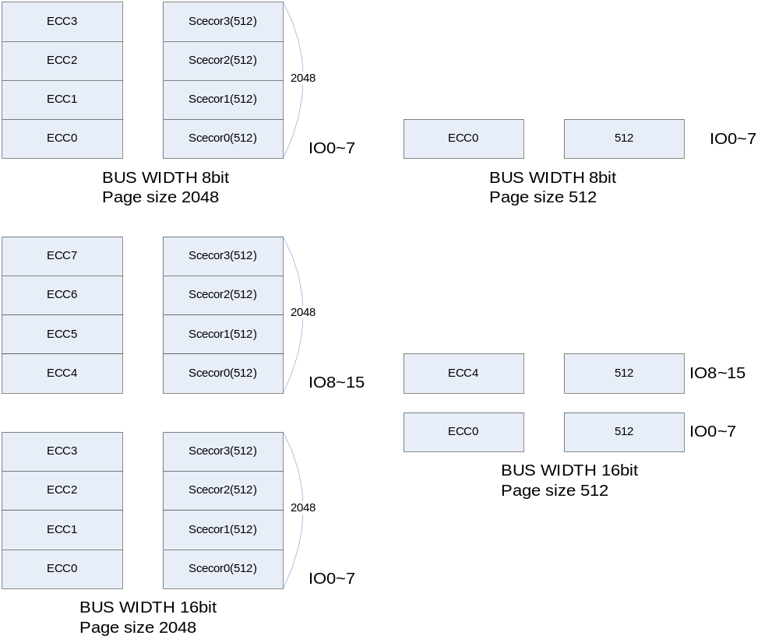
ECC ERROR Register
ECC ERROR를 hardware에서 체크한다. 단 전체 페이지를 read해야만 유효한 값을 가진다.
Ex> 512+16 byte 페이지는 OpRlen을 132word로 셋팅하고 read
Ex>2048+64byte 페이지는 OpRlen을 528word로 셋팅하고 read

ECCERR0~ECCERR7
REGISTER | Offset |  | R/W | Description | Reset Value
ECCERR0 | 0x54 |  | R | Nand flash status register | 0
NFSTAT | BIT | Description |  |  | Reset Value
SeccErrsect7 | [31:30] | 00: no Error 01: correctable error  10: uncorrectable error 11: Ecc error |  |  | 0
EccErrSect7 | [29:28] | 00: no Error 01: correctable error  10: uncorrectable error 11: Ecc error |  |  | 0
SeccErrsect6 | [27:26] | 00: no Error 01: correctable error  10: uncorrectable error 11: Ecc error |  |  | 0
EccErrSect6 | [25:24] | 00: no Error 01: correctable error  10: uncorrectable error 11: Ecc error |  |  | 0
SeccErrsect5 | [23:22] | 00: no Error 01: correctable error  10: uncorrectable error 11: Ecc error |  |  | 0
EccErrSect5 | [21:20] | 00: no Error 01: correctable error  10: uncorrectable error 11: Ecc error |  |  | 0
SeccErrsect4 | [19:18] | 00: no Error 01: correctable error  10: uncorrectable error 11: Ecc error |  |  | 0
EccErrSect4 | [17:16] | 00: no Error 01: correctable error  10: uncorrectable error 11: Ecc error |  |  | 0
SeccErrsect3 | [15:14] | 00: no Error 01: correctable error  10: uncorrectable error 11: Ecc error |  |  | 0
EccErrSect3 | [13:12] | 00: no Error 01: correctable error  10: uncorrectable error 11: Ecc error |  |  | 0
SeccErrsect2 | [11:10] | 00: no Error 01: correctable error  10: uncorrectable error 11: Ecc error |  |  | 0
EccErrSect2 | [9:8] | 00: no Error 01: correctable error  10: uncorrectable error 11: Ecc error |  |  | 0
SeccErrsect1 | [7:6] | 00: no Error 01: correctable error  10: uncorrectable error 11: Ecc error |  |  | 0
EccErrSect1 | [5:4] | 00: no Error 01: correctable error  10: uncorrectable error 11: Ecc error |  |  | 0
SeccErrsect0 | [3:2] | 00: no Error 01: correctable error  10: uncorrectable error 11: Ecc error |  |  | 0
EccErrSect0 | [1:0] | 00: no Error 01: correctable error  10: uncorrectable error 11: Ecc error |  |  | 0

- Signal description

Nand flash Interface | Description
NFIO0 ~ NFIO15 | Inout pin  Address, data, command 입출력 핀
CLE | Command latch enable  CLE가 High이고 nWE이 rising edge일 때 command가 래치됨
ALE | Address latch enable  ALE가 High이고 nWE이 rising edge일 때 address가 래치됨
nNFCE/nNFCE1 | Chip enable
nNFCE2 | Chip enable  mcp nand flash에서만 사용됨
nNFRE | Read enable
nNFWE | Write enable
RnB/RnB1 | Ready / Busy
RnB2 | Ready / Busy  mcp nand flash에서만 사용됨

- Operation Sequence

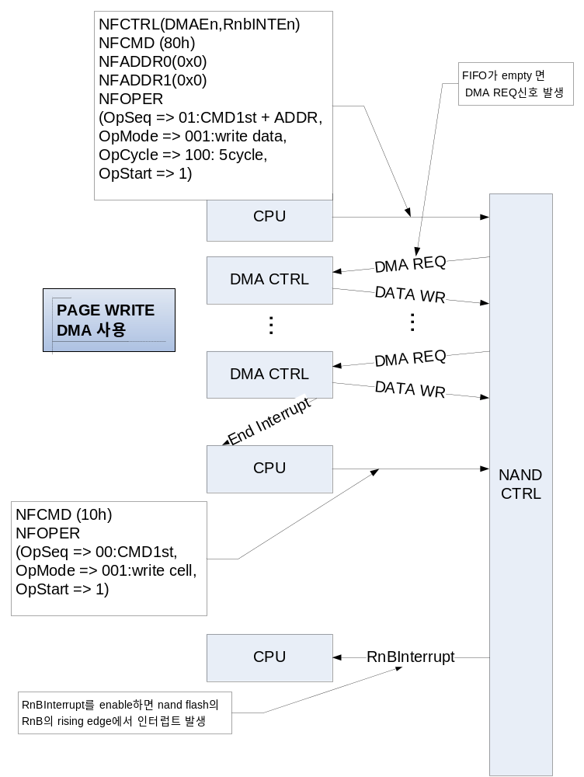

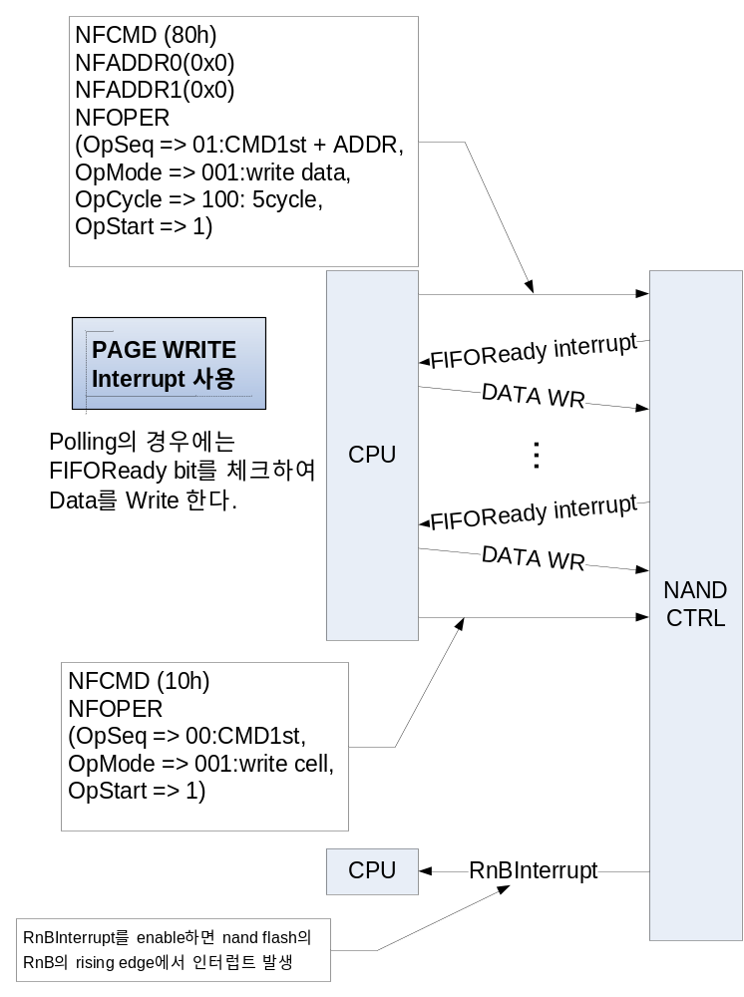

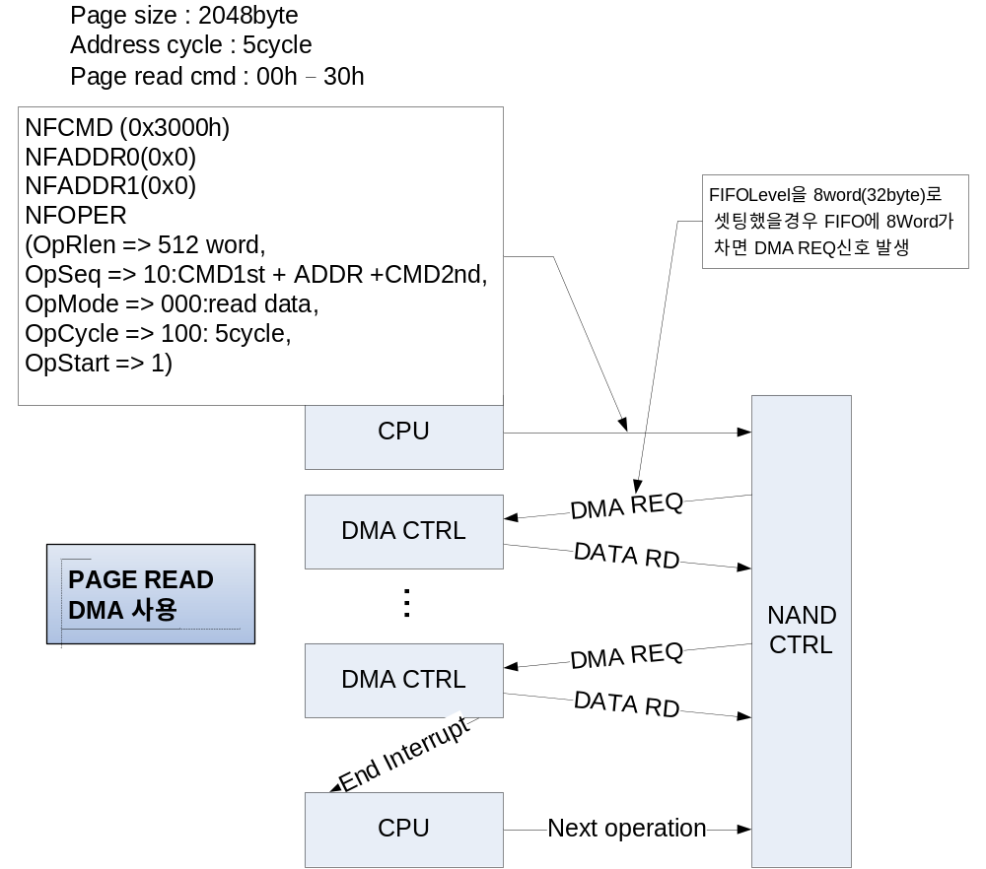

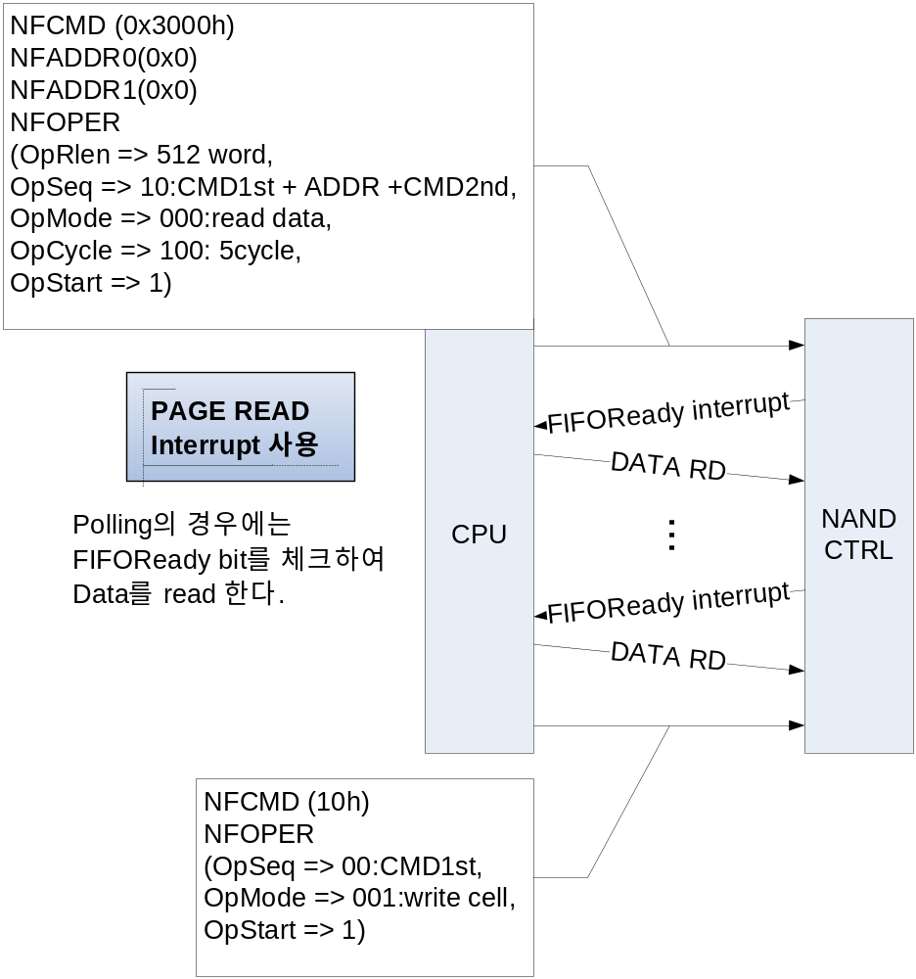

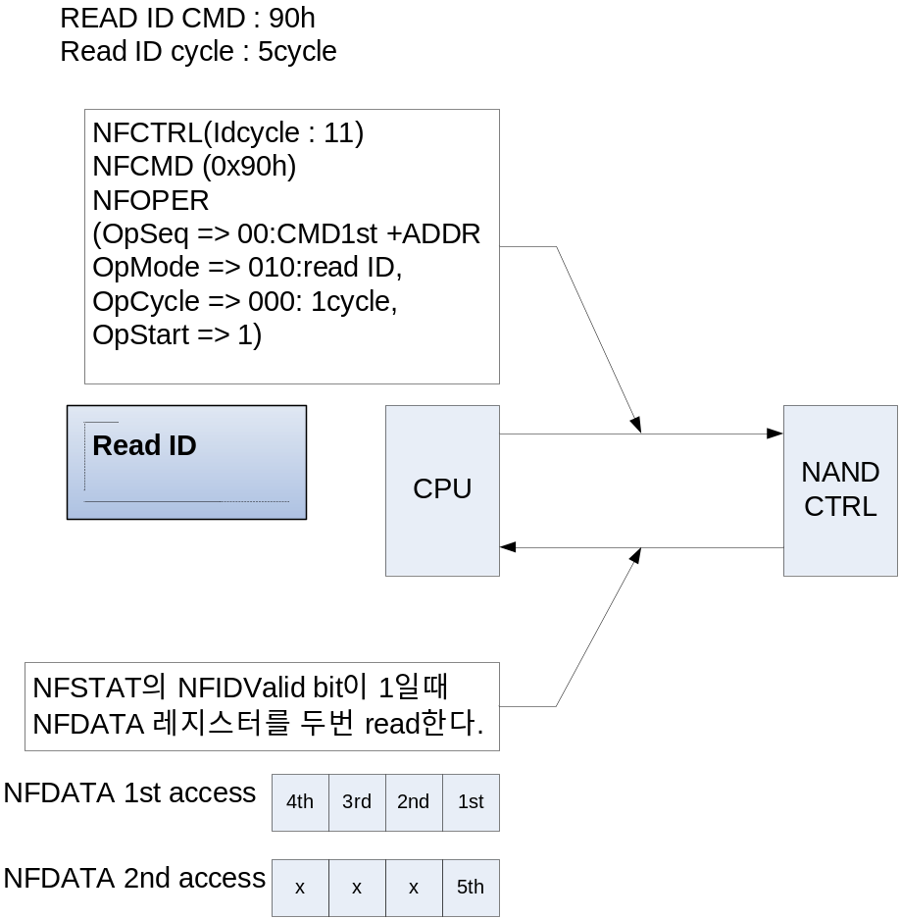

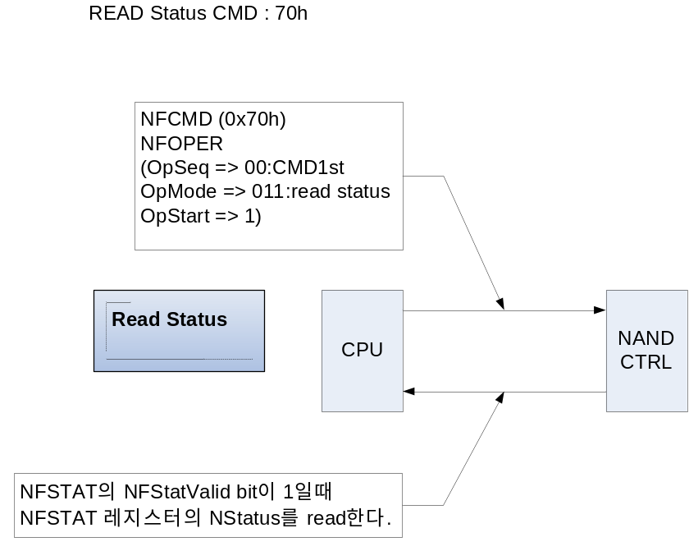
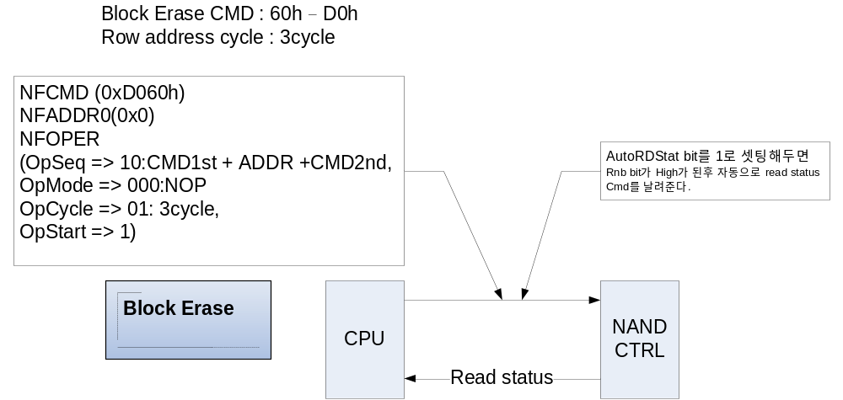

NAND Boot
System이 Reset되고 NFBootPin, NFWidthPin , BootCfgPin 에 의해 Nand boot 여부, nand flash 의 bus width, page size, address cycle이 Nand flash Controller에 전달되고 Nand controller는 이정보를 이용하여 Auto Read mode가 되어 Nand Flash Memory의 first Page를 DMA를 통해 내부 RAM으로 Load한다.

REGISTER |  | Offset |  | R/W | Description | Reset Value
NFOPER |  | 0x10 |  | R/W | Nand flash Control register | 0xXXXX
NFTCON | BIT |  | Description |  |  | Reset Value

REGISTER |  | Offset |  | R/W | Description | Reset Value
NFOPER |  | 0x10 |  | R/W | Nand flash Control register | 0xXXXX
NFTCON | BIT |  | Description |  |  | Reset Value

REGISTER |  | Offset |  | R/W | Description | Reset Value
NFOPER |  | 0x10 |  | R/W | Nand flash Control register | 0xXXXX
NFTCON | BIT |  | Description |  |  | Reset Value

